Základní škola Hrotovice, F. B. Zvěřiny 221, 675 55 Hrotovice

Žádost o přihlášení k zájmovému vzdělávání
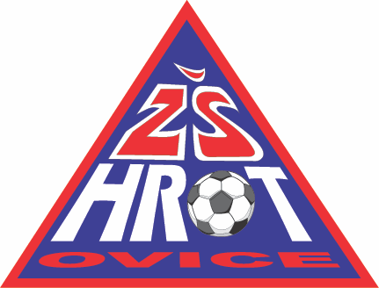
ve školní družině / školním klubu
pro školní rok 2023/2024

č. j.: ZSH /2023
1. Údaje o dítěti:
jméno a příjmení:
datum narození: |  |  |  |  | třída:
adresa trvalého pobytu:
2. Údaje o zákonných zástupcích dítěte: |  |  |  |  | telefon:
jméno a příjmení matky:
jméno a příjmení otce:
3. Správní orgán, jemuž je žádost doručována:
Základní škola Hrotovice
4. Text žádosti:
Žádám o zařazení výše uvedeného dítěte k pravidelné docházce do školní družiny. Bude se předběžně jednat o (zaškrtněte prosím zvolenou variantu a doplňte předběžně čas, který by vám vyhovoval – ranní je možný od 6:00, odpolední do... – vyplňte požadovaný čas):
 | ranní družinu |  | čas příchodu:
 | odpolední družinu |  | čas odchodu:
 | zatím nevím
5. Rozhodnutí o přijetí/nepřijetí dítěte k docházce do školní družiny bude rodičům předáno přes elektronický systém edookit.
V případě velkého počtu uchazečů o přijetí žáka do školní družiny rozhoduje datum odevzdání žádosti.
Hrotovice  datum: __________________________ |  |  | podpis zákonného zástupce dítěte:  __________________________________________

